信息工程学院 操作系统 课程实验报告
2026 ～2027学年 第 一 学期 2024 级 软件工程 专业
班级：banji班 学号：xuehao 姓名 xingming

实验二 进程的创建
一、实验目的
1、加深对进程概念的理解，进一步认识并发执行的实质；
2、掌握Linux操作系统中进程的创建和终止操作；
3、掌握在Linux操作系统中创建子进程并加载新映像的操作。
二、实验环境与实验要求
1. 在实验一搭建的实验环境中进行；
2、实验过程中涉及的知识点和关键操作步骤，请务必以流程记录或截图的形式体现在第四部分（实验过程中）
3、能认真独立完成实验内容；
4、实验后做好实验总结，根据实验情况完成实验报告。
三、实验内容
  - （必做35分）编写一个C程序，并使用系统调用fork()创建一个子进程。要求如下:
- 在子进程中分别输出当前进程为子进程的提示、当前进程的PID和父进程的PID、根据用户输人确定当前进程的返回值、退出提示等信息。
- 在父进程中分别输出当前进程为父进程的提示、当前进程的PID和子进程的PID、等待子进程退出后获得的返回值、退出提示等信息。
  - （必做45分）编写另一个C程序，使用系统调用fork()以创建一个子进程，并使用这个子进程调用exec函数族以执行系统命令1s。
  - （进阶选做20分）编写C程序，模拟实现单处理系统中进程调度算法，实现对多个进程的模拟调度，要求实现常见的进程调度算法（先来先服务、时间片轮转和优先级等调度算法中任选其一，需要自行查找学习调度算法）进行模拟调度。
四、实验过程（简单陈述过程，给出每一命令及执行结果（或步骤）的截图）
本次实验在实验一搭建的 Linux 环境中完成，系统为 Ubuntu 22.04，编译器为 gcc 11.4.0，三个程序的源代码统一放在工作目录 ~/os_lab 下。程序全部使用 gcc -Wall 编译，编译过程没有任何警告和错误，具体命令与运行结果如下。
1．使用 fork() 创建子进程（必做，35 分）
fork() 是 Linux 中用于创建进程的系统调用，调用一次会在内核中复制出一个子进程，父子进程各自返回并继续执行 fork() 之后的代码：父进程中 fork() 返回新创建子进程的 PID（大于 0），子进程中 fork() 返回 0，返回 -1 表示创建失败。程序根据返回值区分父子进程：子进程打印“当前进程为子进程”和自己的 PID、父进程的 PID，并由用户输入决定自己的退出码；父进程打印“当前进程为父进程”和自己的 PID、子进程的 PID，然后用 wait() 阻塞等待子进程结束，再用 WEXITSTATUS 取出子进程的退出码。
源程序 fork_test.c：
/* fork_test.c -- 使用 fork() 创建子进程，观察父子进程的执行
* 编译：gcc -Wall fork_test.c -o fork_test
*/
#include <stdio.h>
#include <stdlib.h>
#include <unistd.h>
#include <sys/types.h>
#include <sys/wait.h>

int main(void)
{
pid_t pid;
int status, ret;

printf("开始创建子进程...\n");
fflush(stdout);

pid = fork(); /* 创建子进程 */

if (pid < 0) { /* fork 失败 */
perror("fork");
exit(EXIT_FAILURE);
}

if (pid == 0) { /* fork 在子进程中返回 0 */
printf("当前进程为子进程\n");
printf("子进程 PID = %d，父进程 PID = %d\n", getpid(), getppid());
printf("请输入子进程的返回值(0~255)：");
fflush(stdout);
if (scanf("%d", &ret) != 1) /* 返回值由用户输入决定 */
ret = 0;
printf("子进程即将退出，返回值 = %d\n", ret);
printf("子进程退出\n");
fflush(stdout);
exit(ret); /* 以用户输入的值作为退出码 */
}

/* fork 在父进程中返回子进程的 PID */
printf("当前进程为父进程\n");
printf("父进程 PID = %d，子进程 PID = %d\n", getpid(), pid);
printf("父进程正在等待子进程退出...\n");
fflush(stdout);

wait(&status); /* 等待子进程退出 */

if (WIFEXITED(status))
printf("子进程正常退出，父进程获得的返回值 = %d\n", WEXITSTATUS(status));
else
printf("子进程异常退出\n");
printf("父进程退出\n");
return 0;
}

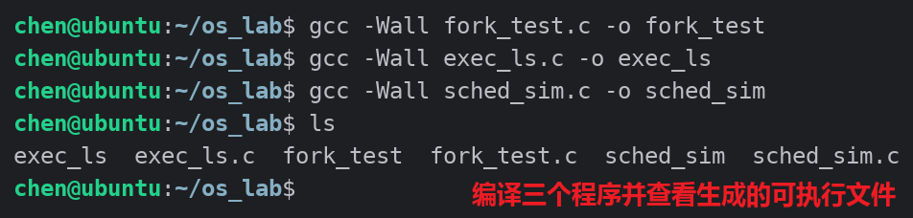
图 1 编译三个程序并查看生成的可执行文件
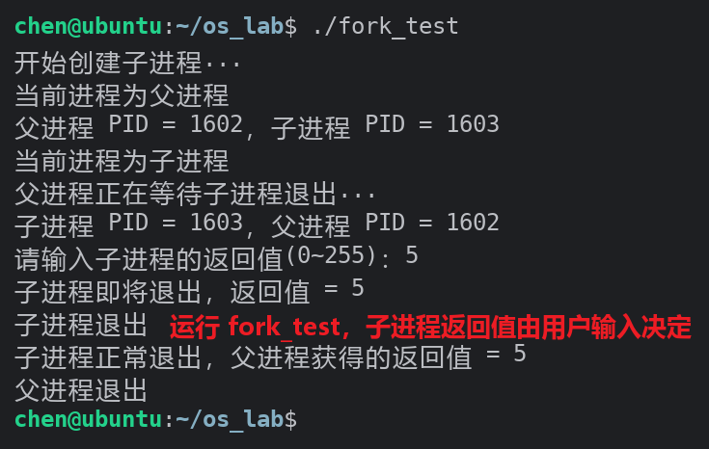
图 2 fork_test 运行结果
结果分析：图 1 中三个程序都编译成功且没有任何警告，ls 可以看到 fork_test、exec_ls、sched_sim 三个可执行文件；图 2 中子进程的返回值输入为 5，父进程 PID 为 1602，子进程 PID 为 1603。父子进程的输出交错出现，说明 fork() 之后父子进程并发执行，谁先被调度由内核决定，顺序并不固定。父进程调用 wait() 后一直阻塞，直到子进程执行 exit(5) 退出才被唤醒，通过 WEXITSTATUS 得到返回值 5，与子进程的退出码完全一致，说明子进程的退出状态被父进程正确回收。
2．子进程调用 exec 函数族执行系统命令 ls（必做，45 分）
exec 函数族的作用是用指定的可执行文件替换当前进程的映像。fork() 之后子进程调用 execlp("ls", "ls", NULL)，其代码段、数据段和堆栈被 ls 命令的映像覆盖，因此 execlp 成功时不会返回，只有调用失败才会继续执行后面的 perror 和 exit。父进程用 wait() 等待子进程执行完毕并回收其资源，然后打印子进程的退出码。
源程序 exec_ls.c：
/* exec_ls.c -- 子进程调用 exec 函数族执行系统命令 ls
* 编译：gcc -Wall exec_ls.c -o exec_ls
*/
#include <stdio.h>
#include <stdlib.h>
#include <unistd.h>
#include <sys/types.h>
#include <sys/wait.h>

int main(void)
{
pid_t pid;
int status;

pid = fork(); /* 创建子进程 */

if (pid < 0) {
perror("fork");
exit(EXIT_FAILURE);
}

if (pid == 0) { /* 子进程 */
printf("当前进程为子进程，PID = %d\n", getpid());
printf("准备使用 execlp 执行系统命令 ls\n");
fflush(stdout);

execlp("ls", "ls", NULL); /* 加载 ls 的新映像，覆盖子进程 */

/* exec 成功时下面的语句不会执行 */
perror("execlp");
exit(EXIT_FAILURE);
}

/* 父进程 */
printf("当前进程为父进程，PID = %d，子进程 PID = %d\n", getpid(), pid);
printf("父进程正在等待子进程执行完毕...\n");
fflush(stdout);

wait(&status); /* 等待子进程结束 */

if (WIFEXITED(status))
printf("子进程已结束，退出码 = %d\n", WEXITSTATUS(status));
printf("父进程退出\n");
return 0;
}

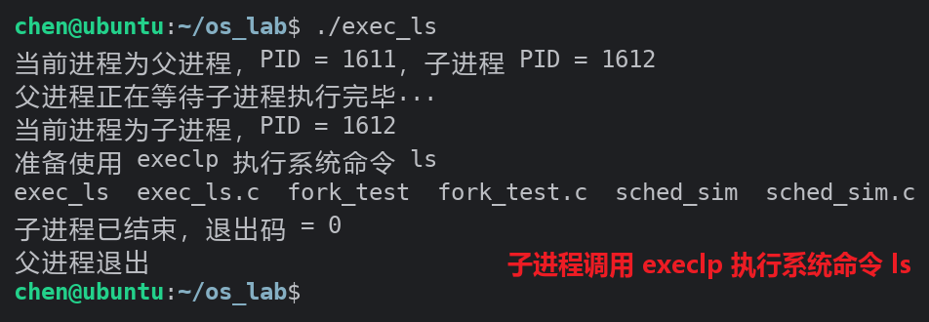
图 3 子进程调用 execlp 执行 ls 命令
结果分析：图 3 中父进程的 PID 为 1611、子进程的 PID 为 1612，说明 ls 命令是在新创建的子进程中执行的；子进程打印完提示信息后调用 execlp，屏幕紧接着输出了 ls 的目录列表，说明子进程的映像已经被 ls 替换并开始运行。子进程执行结束后父进程得到退出码 0，说明命令正常执行完毕；父进程随后才打印“父进程退出”，体现了 wait() 对子进程的同步作用。
3．单处理机进程调度算法模拟（进阶选做，20 分）
程序用结构体 PCB 描述进程，包含进程名、到达时间、服务时间、优先级、剩余服务时间、开始时间和完成时间，并用变量 currentTime 模拟处理机时钟。程序实现了三种常见的调度算法：先来先服务 FCFS 按到达时间先后占用处理机；时间片轮转 RR 让就绪进程轮流执行一个时间片 q；非抢占式优先级调度每次从已经到达的进程中选择优先级数值最小的进程执行。每种算法运行结束后统计各进程的完成时间、周转时间（完成时间−到达时间）和带权周转时间（周转时间／服务时间），并计算平均值。
源程序 sched_sim.c：
/* sched_sim.c -- 单处理机系统中的进程调度算法模拟
* 实现算法：先来先服务(FCFS)、时间片轮转(RR)、非抢占式优先级调度
* 编译：gcc -Wall sched_sim.c -o sched_sim
*/
#include <stdio.h>
#include <stdlib.h>

#define N 5

typedef struct {
char name[8];
int arrival; /* 到达时间 */
int burst; /* 要求服务时间 */
int priority; /* 优先级，数值越小优先级越高 */
int remain; /* 剩余服务时间 */
int start; /* 开始运行时间 */
int finish; /* 完成时间 */
} PCB;

static PCB sample[N] = {
{ "P1", 0, 4, 3 },
{ "P2", 1, 3, 1 },
{ "P3", 2, 5, 4 },
{ "P4", 3, 2, 2 },
{ "P5", 4, 4, 5 }
};

static PCB p[N];

static void reset(void)
{
int i;
for (i = 0; i < N; i++) {
p[i] = sample[i];
p[i].remain = sample[i].burst;
p[i].start = -1;
p[i].finish = -1;
}
}

static void show_jobs(void)
{
int i;
printf("进程 到达时间 服务时间 优先级\n");
for (i = 0; i < N; i++)
printf("%-4s %-8d %-8d %-6d\n",
p[i].name, p[i].arrival, p[i].burst, p[i].priority);
}

static void show_result(void)
{
int i;
double sum_turn = 0.0, sum_wturn = 0.0;

printf("\n进程 完成时间 周转时间 带权周转时间\n");
for (i = 0; i < N; i++) {
int turn = p[i].finish - p[i].arrival;
double wturn = (double)turn / p[i].burst;
sum_turn += turn;
sum_wturn += wturn;
printf("%-4s %-8d %-8d %-12.2f\n",
p[i].name, p[i].finish, turn, wturn);
}
printf("平均周转时间 = %.2f，平均带权周转时间 = %.2f\n",
sum_turn / N, sum_wturn / N);
}

/* 先来先服务：按到达时间先后依次占用处理机 */
static void fcfs(void)
{
int i, j, time = 0;

printf("=========== 先来先服务 FCFS ===========\n");
show_jobs();

for (i = 0; i < N - 1; i++)
for (j = 0; j < N - 1 - i; j++)
if (p[j].arrival > p[j + 1].arrival) {
PCB tmp = p[j];
p[j] = p[j + 1];
p[j + 1] = tmp;
}

printf("\n调度顺序：");
for (i = 0; i < N; i++) {
if (time < p[i].arrival) /* 处理机空闲，等待进程到达 */
time = p[i].arrival;
p[i].start = time;
time += p[i].burst;
p[i].finish = time;
printf("%s%s", p[i].name, (i == N - 1) ? "" : " -> ");
}
printf("\n甘特图：");
for (i = 0; i < N; i++)
printf("%d--[%s]--", p[i].start, p[i].name);
printf("%d\n", time);
show_result();
}

/* 时间片轮转：每个进程轮流执行一个时间片 q */
static void rr(int q)
{
int i, time = 0, done = 0;

printf("=========== 时间片轮转 RR（q = %d）===========\n", q);
show_jobs();
printf("\n执行次序：");
while (done < N) {
int ran = 0;
for (i = 0; i < N; i++) {
if (p[i].remain > 0 && p[i].arrival <= time) {
int slice = (p[i].remain < q) ? p[i].remain : q;
if (p[i].start < 0)
p[i].start = time;
time += slice;
p[i].remain -= slice;
if (p[i].remain == 0) {
p[i].finish = time;
done++;
}
printf(" %s[%d-%d]", p[i].name, time - slice, time);
ran = 1;
}
}
if (!ran)
time++;
}
printf("\n");
show_result();
}

/* 非抢占式优先级调度：总是选择已到达且优先级最高的进程 */
static void priority_sched(void)
{
int i, time = 0, done = 0, pick;

printf("=========== 非抢占式优先级调度 ===========\n");
show_jobs();
printf("\n调度顺序：");
while (done < N) {
pick = -1;
for (i = 0; i < N; i++) {
if (p[i].remain > 0 && p[i].arrival <= time) {
if (pick < 0 || p[i].priority < p[pick].priority ||
(p[i].priority == p[pick].priority &&
p[i].arrival < p[pick].arrival))
pick = i;
}
}
if (pick < 0) { /* 没有就绪进程，处理机空闲 */
time++;
continue;
}
p[pick].start = time;
time += p[pick].burst;
p[pick].remain = 0;
p[pick].finish = time;
done++;
printf("%s%s", p[pick].name, (done == N) ? "" : " -> ");
}
printf("\n");
show_result();
}

int main(void)
{
int choice, q;

for (;;) {
printf("\n===== 进程调度算法模拟 =====\n");
printf("1. 先来先服务 FCFS\n");
printf("2. 时间片轮转 RR\n");
printf("3. 非抢占式优先级调度\n");
printf("0. 退出\n");
printf("请选择算法：");
fflush(stdout);
if (scanf("%d", &choice) != 1)
break;
if (choice == 0) {
printf("模拟结束。\n");
break;
}
reset();
switch (choice) {
case 1:
fcfs();
break;
case 2:
printf("请输入时间片 q：");
fflush(stdout);
if (scanf("%d", &q) != 1 || q <= 0)
q = 2;
rr(q);
break;
case 3:
priority_sched();
break;
default:
printf("输入有误，请重新选择。\n");
break;
}
}
return 0;
}

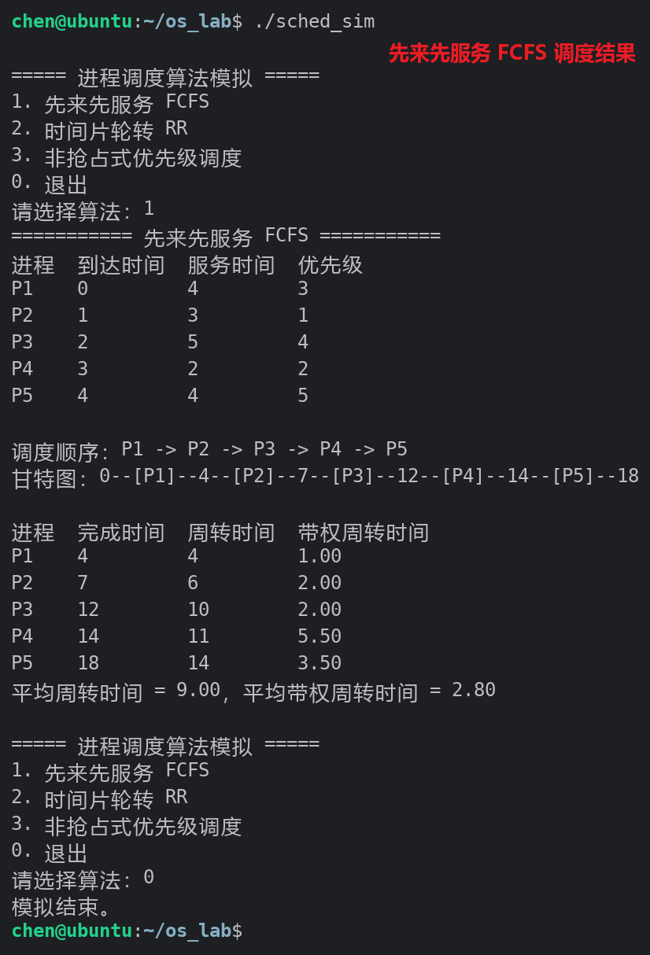
图 4 先来先服务 FCFS 调度结果
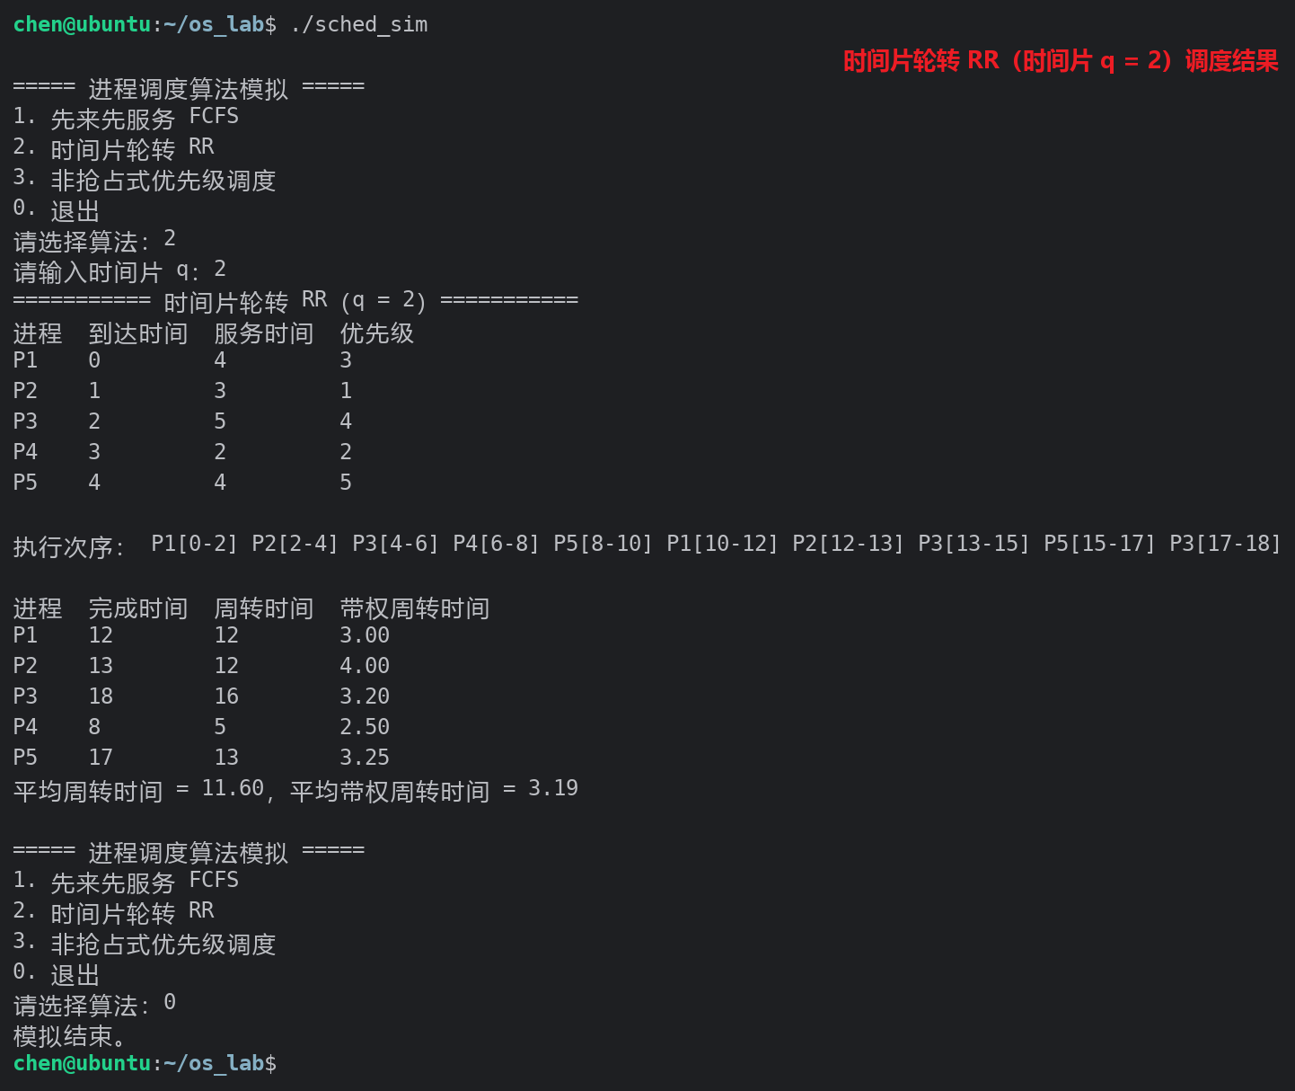
图 5 时间片轮转 RR（时间片 q = 2）调度结果
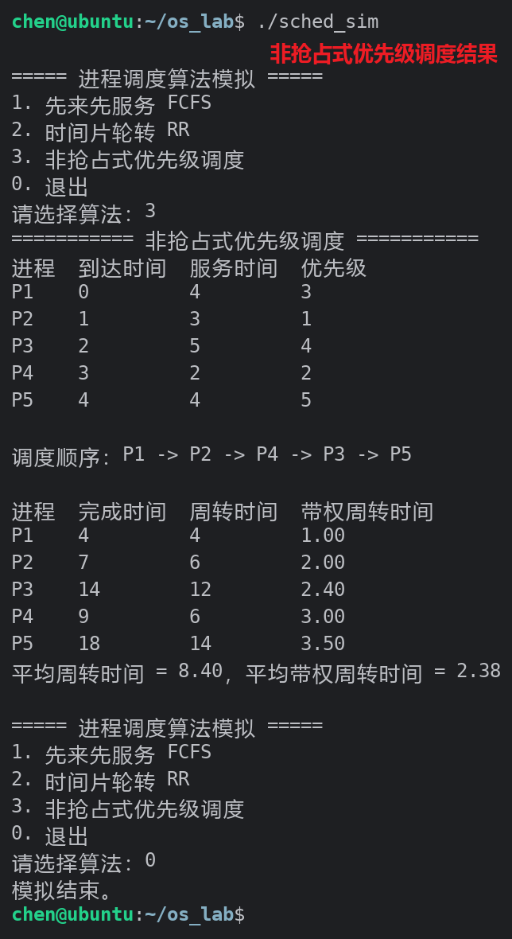
图 6 非抢占式优先级调度结果
结果分析：三种算法的调度结果分别如图 4、图 5、图 6 所示，表 1 给出了三种算法平均周转时间和平均带权周转时间的对比。
调度算法 | 平均周转时间 | 平均带权周转时间
先来先服务 FCFS | 9.00 | 2.80
时间片轮转 RR（q = 2） | 11.60 | 3.19
非抢占式优先级调度 | 8.40 | 2.38

表 1 三种调度算法的性能对比
从表 1 可以看出：FCFS 算法实现简单，但对短进程不利，先到达的长进程会让后面的短进程长时间等待，P4 的服务时间只有 2，带权周转时间却高达 5.50；时间片轮转算法中每个进程都能在有限时间内获得处理机，响应速度快，但进程切换次数多，本组数据中进程的服务时间都大于时间片，进程被反复切换，因此平均周转时间最长（11.60）；非抢占式优先级调度总是让优先级最高的就绪进程执行，本例中 P2、P4 的优先级较高，它们先于 P3 执行，使平均周转时间最短（8.40），但优先级低的进程可能会长期得不到处理机，出现饥饿现象。

五、实验总结
本次实验通过三个 C 程序完成了 Linux 下进程的创建、映像替换和调度模拟，加深了对进程概念和并发执行实质的理解。通过 fork_test.c 观察到 fork() 一次调用返回两次：父进程得到子进程的 PID，子进程得到 0，父子进程的输出交错出现，说明它们并发执行；子进程用 exit() 返回退出码，父进程必须用 wait() 等待并配合 WEXITSTATUS 才能正确取得返回值，退出码的取值范围为 0～255。通过 exec_ls.c 理解了 exec 函数族“用新程序替换当前进程映像”的含义，execlp 执行成功后原来的代码不会再执行，这一点与 fork() 创建一个新进程有本质区别。调度模拟部分用结构体和时钟变量把调度过程量化，通过对比三种算法的平均周转时间，体会到不同调度算法在公平性、响应时间和吞吐量之间的取舍。实验过程中还熟悉了 gcc 编译、多进程程序的调试方法，对操作系统的进程管理有了更直观的认识。

